Instances

SIMPLE HOSTING GANDI

Instance "Simple Hosting" 3

Identifiant: Gandi_MCLL mdp: Gandi-Jb62 3

2 Instances "simple hosting" 3

MILO (46468) 3

STOCKAGE (35161) 3

Accès à l'instance 4

Depuis "Gandi" – Gandi_MCLL / Gandi-Jb62 4

Accès Direct via https 5

MILO (46468) 5

STOCKAGE (35161) 5

Accès FTP - SFTP 6

Paramètres sur sftp.sd6.gpaas.net (port 22) 6

MILO (46468) 6

STOCKAGE (35161) 6

Dossier /lamp0/web/vhosts/xxx htdocs 7

Création Vhost 8

Création d'un site = choix de l'adresse Vhost 8

Vhost avec DNS chez Gandi (gandi registrar) 8

1 DNS – vérification propriété (automatique) 8

2 DNS liaison vhost (automatique) 9

Vhost avec DNS hors Gandi (bookmyname ou autre) 9

1 DNS – vérification propriété (modif enreg type TXT) 9

Chez Bookmyname (par exemple) 10

Vérification effectuée, effacement enregistrement TXT 10

2 DNS liaison vhost (modif enreg Type WWW ou A ou AAAA) 11

Chez Bookmyname (par exemple) 11

Gestion DNS – temps de propagation 12

Procédure pour le 2° Vhost (sans www) 13

Certificat SSL 14

1 host = 1 Certificat 14

Création Certificat standard automatique 14

Valider un Certificat gratuit 15

Validation automatique (si DNS chez Gandi) 15

Validation Manuelle (si DNS hors Gandi) 16

1 Validation par DNS 17

2 Validation par Email 17

3 Validation par fichier 17

BD MysQL et Phpmyadmin 18

Host = localhost 18

Gestion mot de passe Root du serveur MYSQL 18

Reset mot de passe Root du Serveur MYSQL 18

Changement du mot de passe Root du Serveur MYSQL 19

Login phpmyadmin 19

Acces phpmyadmin depuis l'instance 21

Acces direct phpmyadmin via https (2 authentifications) 22

MILO (46468) 22

STOCKAGE (35161) 23

Créer un Utilisateur et une Base 24

Redirections: - & www / http & https 25

2 solutions, V5 gandi – ou 2 Vhosts + htaccess 25

Redirection via Gandi V5 (Domaine chez Gandi) 25

Redirection WEB 25

Stratégie SSL Site 26

Redirection via 2 Hosts (Domaine chez Gandi ou non) 27

Sur le host principal, (www) 27

Sur le 2° host (sans www) 27

Création de Sous domaine 28

Ajout de sous domaine 28

Suppression de Sous domaine 30

Htaccess et chemin du fichier .htpasswd 31

Protection par mot de passe 31

Transfert de Domaine vers Gandi 32

Déroulement processus type (OVH vers Gandi) 32

Registrar sortant - Préparation - OVH 32

domaine non verrouillé pour les transferts, 32

Récupération du Code de transfert (authcode) 33

Vérification des adresses mails de contact 33

Registrar entrant – Lancement transfert – panier - achat 34

Lancement transfert domaine 34

Passer la commande 34

Attente de validation 36

Registrar sortant - Acquittement - OVH 37

Rapatriement DNS externe en Live-DNS Gandi 37

Zone DNS chez OVH 37

Bascule LiveDns chez Gandi 38

Suppression Zone DNS chez OVH 41

Console SSH et Putty 42

Activation de la console SSH sur l'instance 42

Console putty 43

Lecture de Log 44

Divers 45

Signification enregistrement DNS 45

# Instance "Simple Hosting"

## Identifiant: Gandi_MCLL mdp: Gandi-Jb62

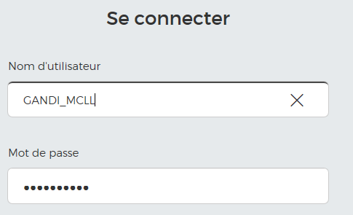

Gandi-Jb62

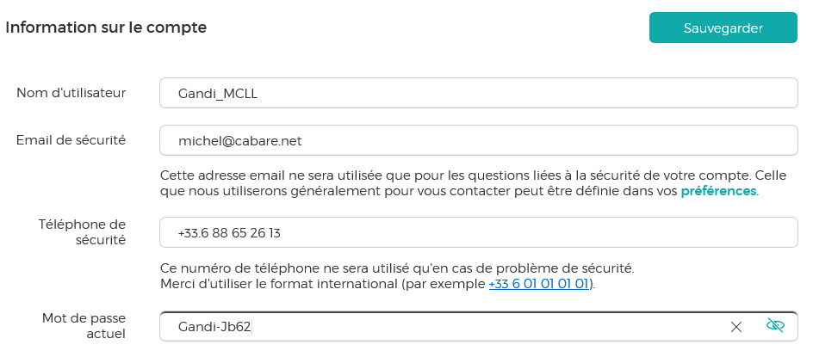

## 2 Instances "simple hosting"

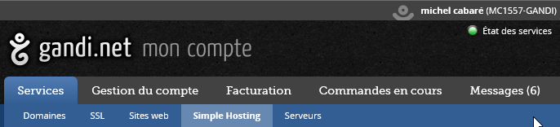

Ne pas confondre **Instances/Simple hosting** et **Serveurs**…

2 instance existent

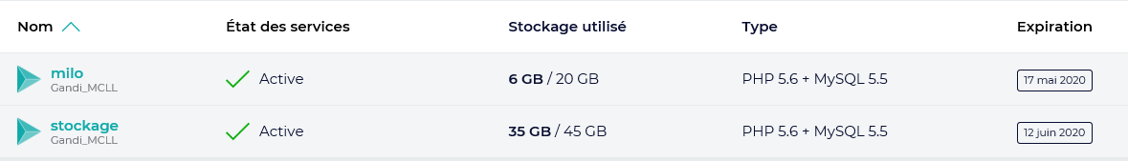

### MILO (46468)

Instance PHP MYSQL pour Serveurs VHOST hébergement commun michel & laurent

### STOCKAGE (35161)

Instance pour backup à distance données Michel (45Go de DD) (et sites )

# Accès à l'instance

## Depuis "Gandi" – Gandi_MCLL / Gandi-Jb62

Depuis le site Gandi, on va sur une instance,

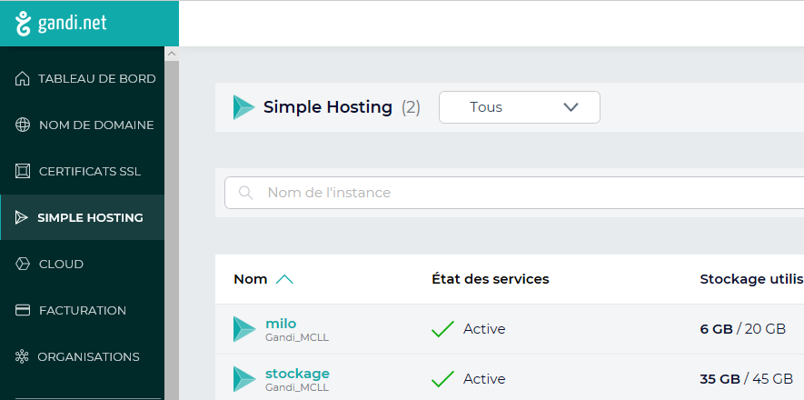

On va trouver un menu et différents choix, dans **Administration / Panneau de contrôle**

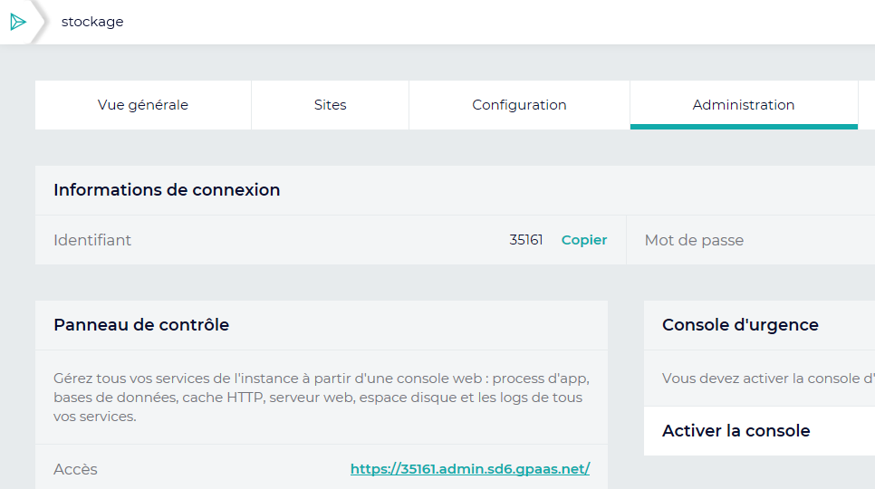

Il faut s'identifier

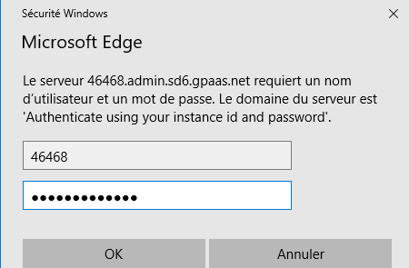pour obtenir

**46648**

**Gandistockzk28**

**35161**

**Gandimilozk28**

## Accès Direct via https

### MILO (46468)

Depuis l'adresse directe **https://46468.admin.sd6.gpaas.net/**

login **46468**

mdp **Gandimilozk28**



**Gandimilozk28**

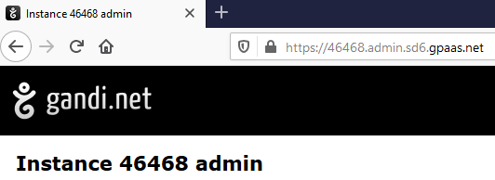

### STOCKAGE (35161)

Depuis l'adresse directe **https://35161.admin.sd6.gpaas.net/**

login **35161**

mdp **Gandistockzk28**

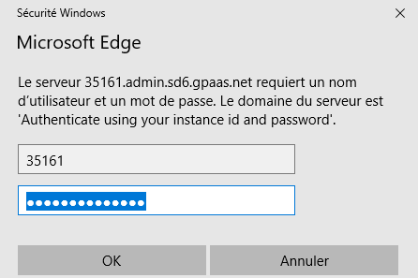

**Gandistockzk28**

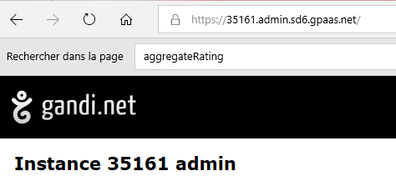

# Accès FTP - SFTP

## Paramètres sur sftp.sd6.gpaas.net (port 22)

Le nom du serveur SFTP est toujours, **sftp.sd6.gpaas.net** c'est le login qui permettra de tomber sur le Vhost voulu.. Menu Vue Générale, Serveur SFTP

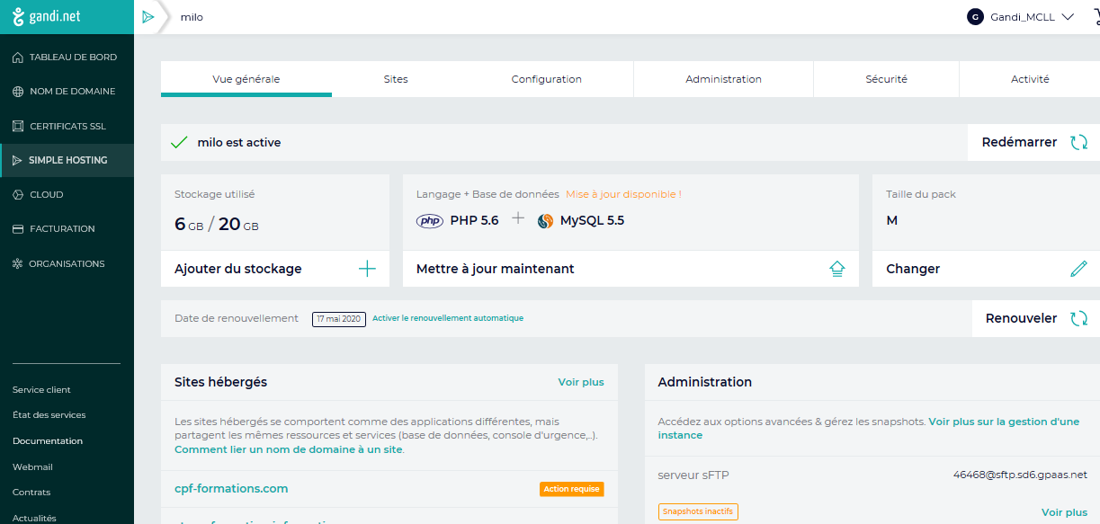

### MILO (46468)

Avec serveur sftp **sftp.sd6.gpaas.net** (**46468@sftp.sd6.gpaas.net)**

login **46468**

Mdp **Gandimilozk28**

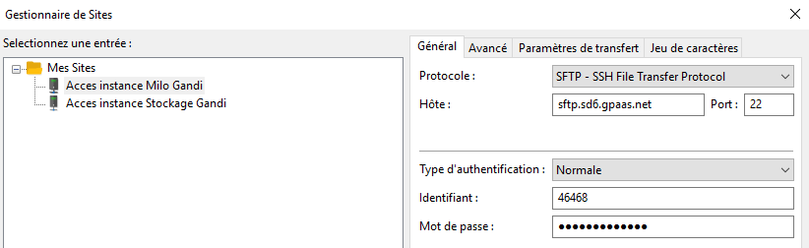

Gandimilozk28

### STOCKAGE (35161)

Avec serveur sftp **sftp.sd6.gpaas.net** (**35161@sftp.sd6.gpaas.net)**

login **35161**

Mdp **Gandistockzk28**

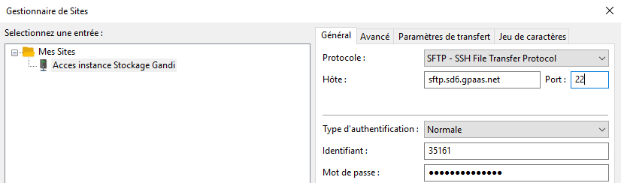

Gandistockzk28

La première fois il faut approuver la clé

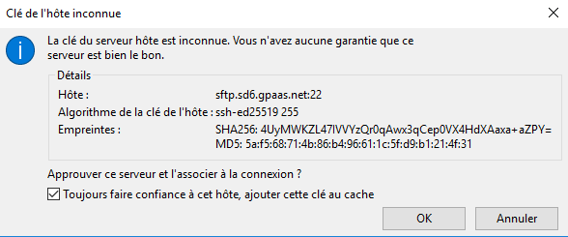

## Dossier /lamp0/web/vhosts/xxx htdocs

Dossier de publication **htdocs** dans chaque Vhost crée, donc

**\lamp0\web\vhosts\www.mondomaine.com\htdocs\**

Par contre il est bien necessaire de préciser le dossier du Host distant, car on a accès à toute la "machine", donc par exemple



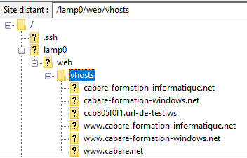

Les fichiers doivent être placés dans le répertoire **htdocs** se trouvant dans le dossier au nom du site.

Un répertoire avec le nom du site est créé dans le répertoire **vhosts**.

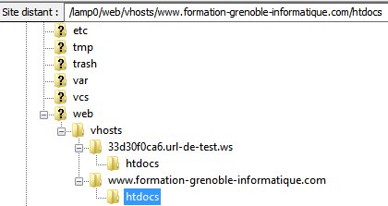

# Création Vhost

## Création d'un site = choix de l'adresse Vhost

Pour créer un site, 2 situations sont possibles :

1. Le domaine est chez Gandi: -> tout se déroule via l'interface de gestion
2. Le domaine n'est pas déclaré chez Gandi: -> Modification DNS manuelle
   1. Une étape vérification (enregistrement de type TXT)
   2. Une étape liaison (enregistrement de type CNAME ou A et AAA)

Une fois sur l'instance voulue, on se place dans **Sites / Créer un site**

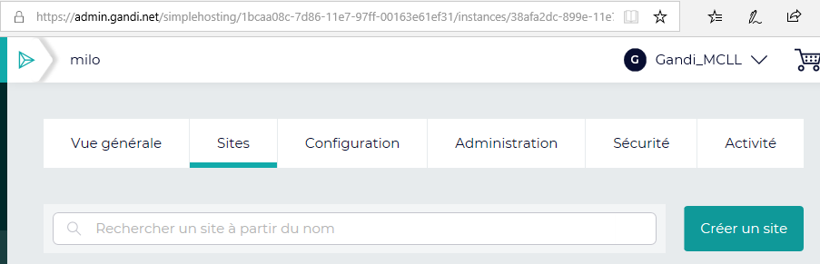

Entrer l'adresse souhaitée dans le champ “**Adresse pour votre site web (vhost)**” sans mettre le **http://** c'est l'adresse absolue qu'il faut déclarer ici avec les WWW.

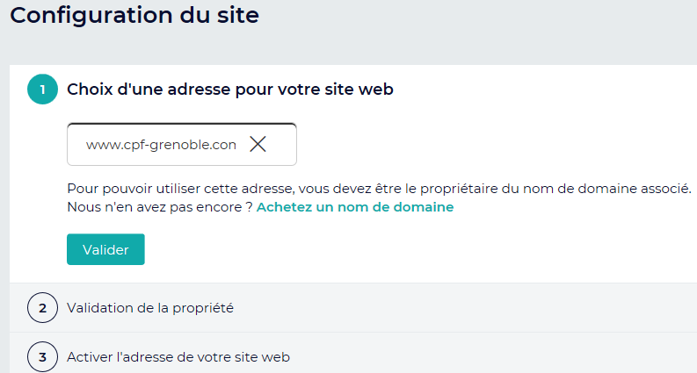

## Vhost avec DNS chez Gandi (gandi registrar)

### 1 DNS – vérification propriété (automatique)

Si le nom de domaine est géré par Gandi et utilise LiveDNS, cette étape sera effectuée automatiquement, même si elle peut prendre quelques minutes.

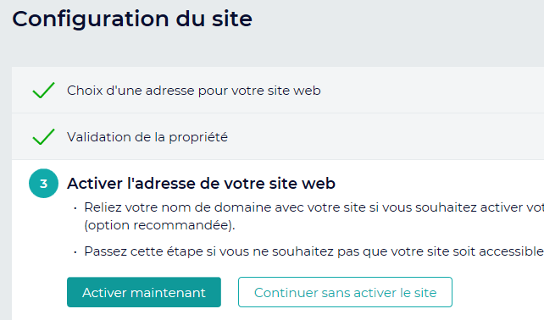

### 2 DNS liaison vhost (automatique)

Si le nom de domaine est géré par Gandi et utilise LiveDNS, Il suffit de demander **Activer maintenant**.



## Vhost avec DNS hors Gandi (bookmyname ou autre)

### 1 DNS – vérification propriété (modif enreg type TXT)

Si le nom de domaine n'est pas géré par Gandi (ou n'utilise pas LiveDNS) il faut créer un enregistrement TXT auprès du fournisseur DNS externe. (bookmyname, OVH…)

En effet, la validation échoue, et on se retrouve avec "Action Requise"

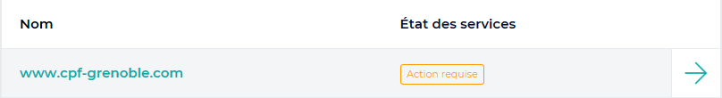

Et on à l'information de ce qu'il faut ajouter dans le DNS du registrar externe a Gandi

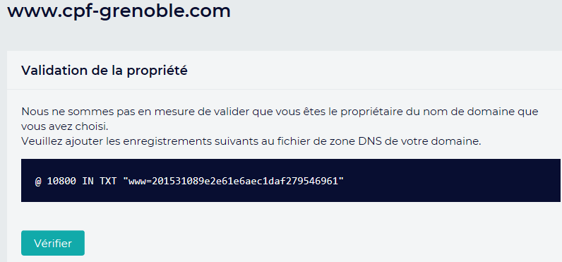

**Un enregistrement de type TXT** dans la zone de votre domaine permet de vérifier que vous avez les droits sur le nom de domaine concerné. Le champ TXT est une entrée de la zone ayant une valeur alphanumérique. Genre

@ 10800 TXT " www=201531089e2e61e6aec1daf279546961"

N.B: Sur certaines interfaces (OVH, par exemple) il n'est pas possible d'entrer '@' dans le champ 'nom'. Il faut laisser ce champ vide et d'entrer la clef en tant que valeur.

### Chez Bookmyname (par exemple)

On demande d'éditer manuellement le DNS du domaine

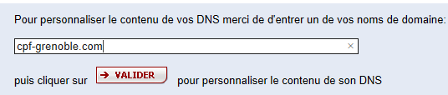

Et on y rentre l'enregistrement fournit par Gandi

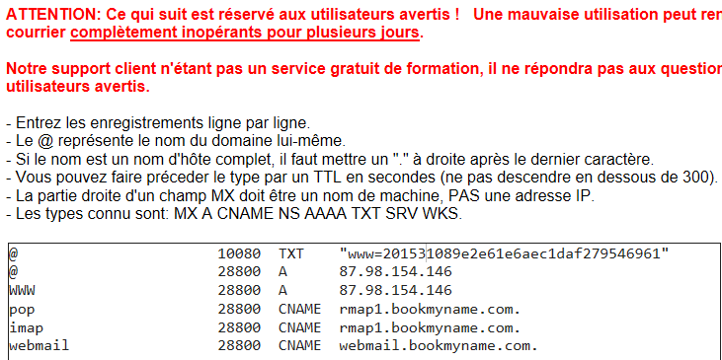

Et on valide

### Vérification effectuée, effacement enregistrement TXT

Une fois que l'ajout a été fait de l'enregistrement TXT, il faut vérifier depuis gandi:

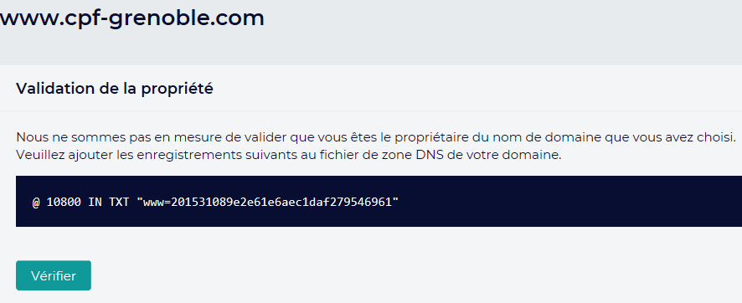

Lorsque la vérification a fonctionné, il faudra passer à la liaison DNS Vhost, et effacer l'enregistrement TXT dans le DNS qui ne sert plus à rien désormais !

### 2 DNS liaison vhost (modif enreg Type WWW ou A ou AAAA)

Lorsque la vérification a fonctionné, on a alors le modèle de l'enregistrement CNAME à ajouter encore une fois dans le DNS du registrar externe à Gandi

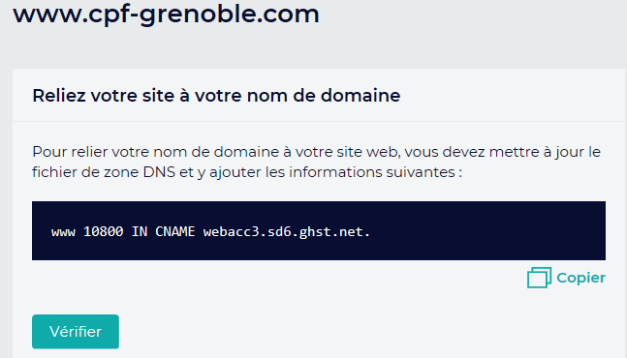

**Enregistrement www CNAME (ou A ou AAAA)** dans la zone DNS de votre domaine pour déclarer là ou est hébergé le domaine. Genre

www 10800 IN CNAME webacc3.sd6.ghst.net. (avec le point a la fin)

* Si c'est une adresse IP (comme une adresse Ip de serveur), alors il faut créer un enregistrement de type A. et AAAA
* Si c'est une adresse sous forme de sous-domaine (comme un serveur de redirection genre webacc3.sd6.ghst.net.etc.) alors il faut créer un enregistrement de type CNAME.

### Chez Bookmyname (par exemple)

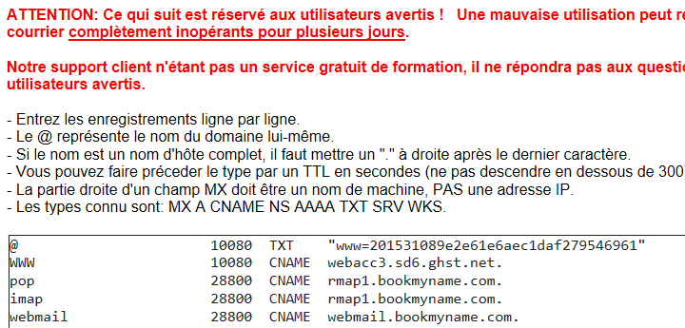

La encore, il faut demander ensuite de vérifier depuis gandi

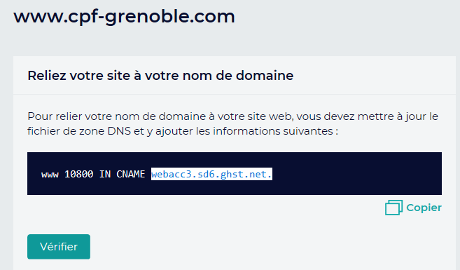

Au total Il aura fallu modifier la zone 2 fois:

* Une pour ajuter 1 Enreg de type TXT (pour vérification) que l'on efface ensuite
* Une pour ajouter un Enreg de type CNAME (ou A - AAAA) en replacement si besoin d'enregistrement homonymes déjà présent dans la zone

## Gestion DNS – temps de propagation

S'il s’agit d’une nouvelle adresse, ses paramètres devraient être disponibles sur les serveurs racines assez rapidement (en quelques minutes). Par contre si l’adresse a déjà été définie (pour un « vieux » site par exemple), la mise à jour peut mettre plus de temps à se propager (environ 3 heures)

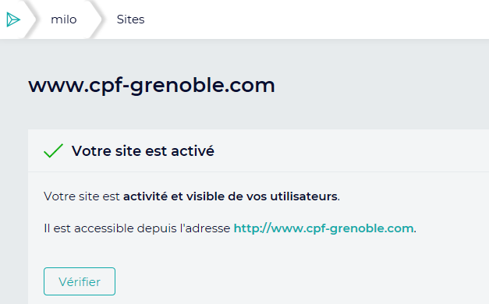

## Procédure pour le 2° Vhost (sans www)

La seule différence consiste dans le fait que dans le DNS, au lieu d'ajouter

1 enregistrement de type WWW

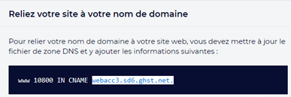

On ajoute

2 enregistrements, respectivement de type A et AAA (ipv4 et ipv6)

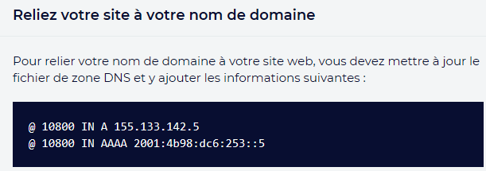

On doit avoir alors une fois terminé les 2 Hosts

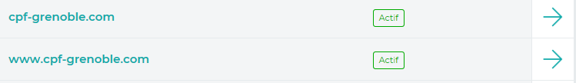

# Certificat SSL

## 1 host = 1 Certificat

L'offre Gandi Simple Hosting permet de bénéficier d’un certificat SSL gratuit dès la taille d’instance S+ (la taille S ne gère pas le SSL), pour chaque Vhost (site) qui est installé sur votre plateforme d’hébergement.Chaque certificat sera renouvelé chaque année. Il faut absolument générer un certificat pour chaque VHOST, sur lequel on veut mettre du HTTPS,

* si on utilise un seul VHOST genre ***www.cabare.net*** qui possède un DNS chez gandi, alors on met un certificat sur ce vhost ( la redirection de faisant via l'interface v5)
* Si on utilise 2 VHOST genre ***www.cpf.grenoble.com*** et ***cpf.grenoble.com*** qui ne possède pas de DNS chez gandi; alors on met 2 certificats gratuits, un sur chaque VHOST (la redirection se faisant via 2 fichiers .htaccess)

## Création Certificat standard automatique

Pour générer un Certificat gratuit, il faut se placer sur, l'instance, sur Sites, choisir son site

ici www.cpf-grenoble.com

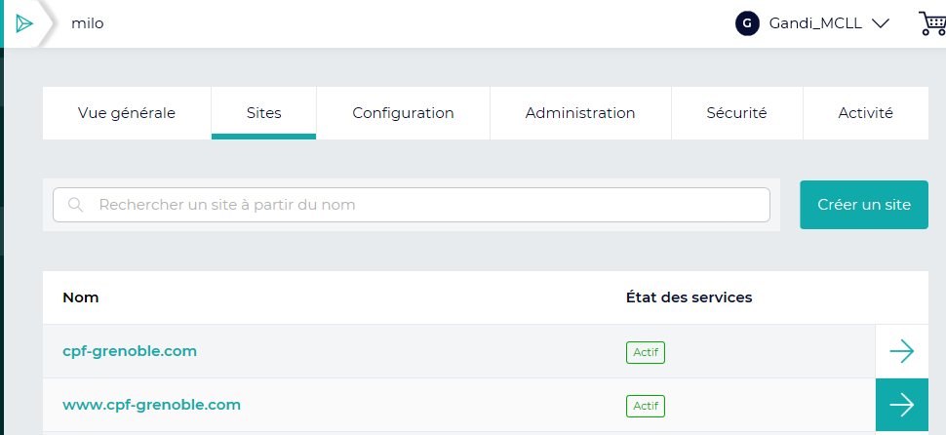

Et demander de **générer un certificat TLS/SSL gratuit**

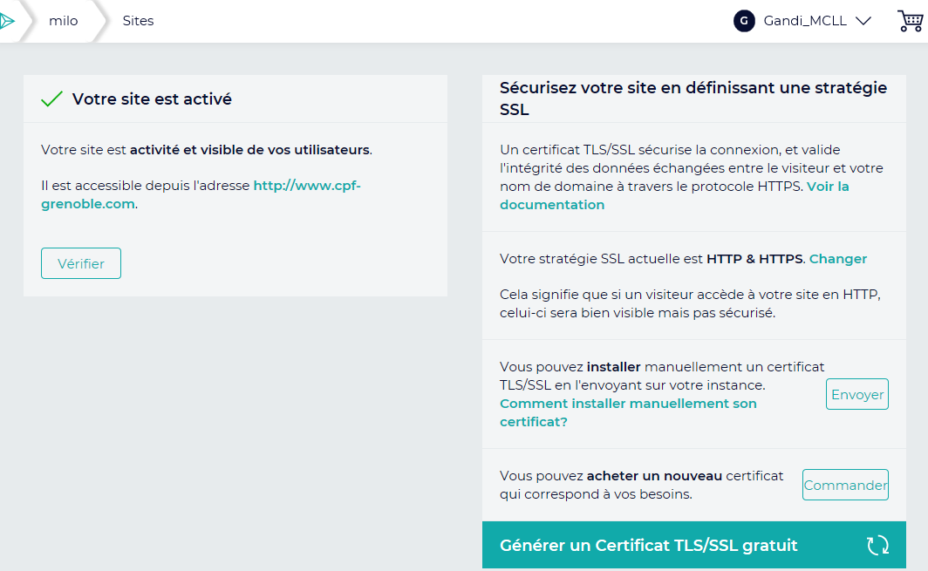

Il faut accepter les conditions et demander **Générer**

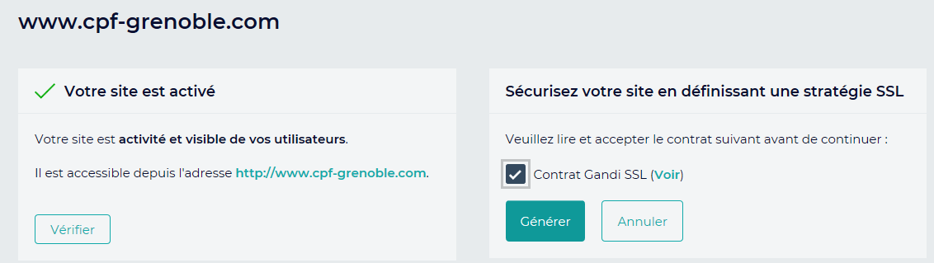

Le certificat est demandé, on peut le retrouver dans CERTIFICATS SSL

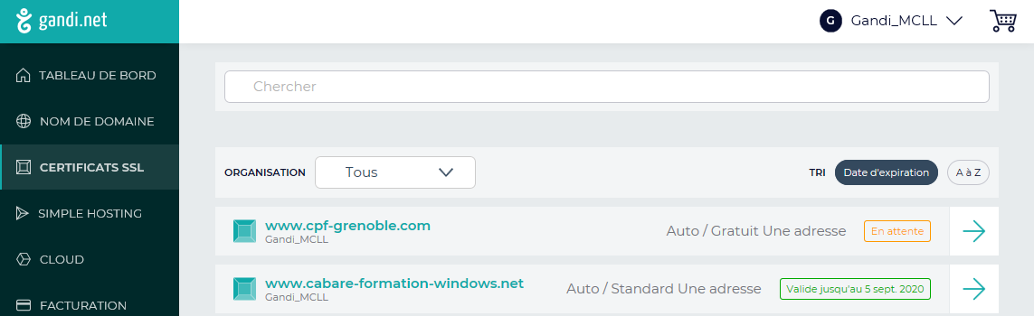

## Valider un Certificat gratuit

### Validation automatique (si DNS chez Gandi)

Si le Domaine est chez Gandi, cela se fait tout seul. Si votre nom de domaine est chez Gandi, dans le même compte que celui utilisé pour créer le certificat et qu’il utilise les LiveDNS, le système ajoutera automatiquement l’enregistrement DNS nécessaire à la validation. (Vous pouvez néanmoins vérifiez dans « Enregistrements DNS »). Si l’une ou l’autre de ces conditions n’est pas remplie vous devrez passer par une validation « manuelle ».



Cela se passe par reception de mail indiquant le suivit de la procédure.

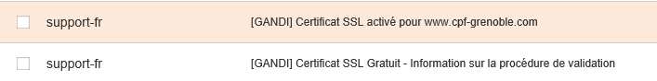

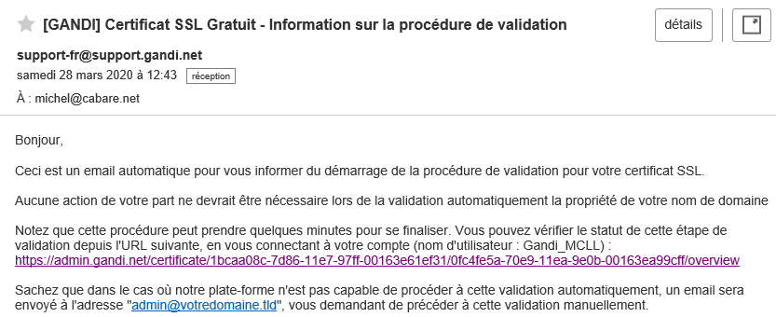

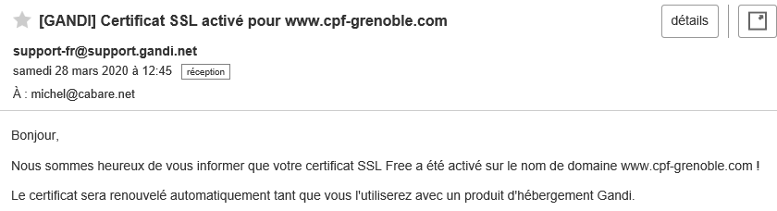

**N.B**: Si un certificat a déjà été créé pour la même adresse vous risquez de vous retrouvez avec deux enregistrements différents, ce qui empêchera la validation. Le mieux est donc de vérifier dans vos enregistrements DNS et d’effacer d’éventuels anciens enregistrements avant de lancer la commande.

### Validation Manuelle (si DNS hors Gandi)

Si le Domaine est chez un registrar externe, Il faut se placer sur CERTIFICATS SSl, choisir le Certificat en attente, et on demande le détail



On obtient

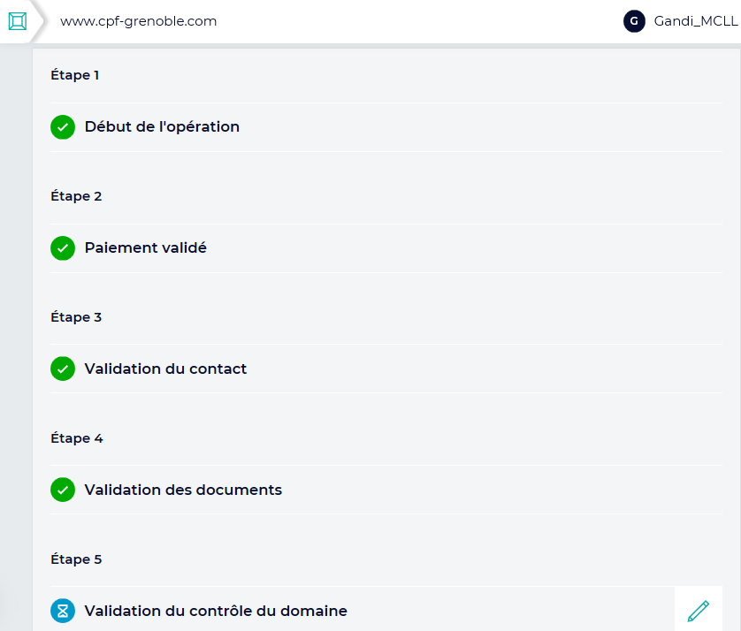

3 methodes"manuelles existent" existent

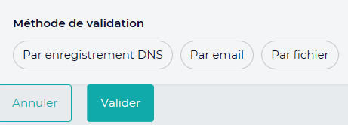

### 1 Validation par DNS

Dans ce cas il faut ajouter un enregistrement DNS spécifique pour votre domaine. Cet enregistrement est disponible dans le détail de la création du SSL après validation de la commande. Rendez vous dans « CERTIFICATS SSL » dans le menu de gauche et cliquez sur le certificat que vous venez de lancer. Vous verrez les différentes étapes et l’enregistrement sera affiché (sinon cliquez sur l’icone crayon).

N.B: Selon votre fournisseur de DNS la propagation peut prendre de quelques secondes à plusieurs heures. Nous vous recommandons donc d’attendre au moins 6 heures avant de contacter le support en cas de problème.

### 2 Validation par Email

Pour ce choix vous devez créer, avant de lancer la commande, une adresse email sur le domaine Apex concerné (ie : example.com par exemple) au nom de « admin ».

admin@example.com

Lors de la phase de DCV un email de validation, contenant un lien URL, sera envoyé à cette adresse.

Si vous ne pouvez pas créer cette boite mail, choisissez une autre méthode de validation. Il n’est pas possible de changer cette adresse ou d’envoyer l’email à une autre adresse.

N.B:Vous pouvez créer une redirection, mais souvenez vous que les emails redirigés sont plus propices à être considérés comme du spam. S’agissant de mail automatisés, le risque de ne pas le recevoir peut être important dans ce cas.

### 3 Validation par fichier

Cette méthode de validation nécessite que vous ayez accès au serveur web qui héberge le site sur lequel le domaine redirige. Il vous est demandé de copier un fichier texte (.txt) qui contient une clé de vérification, et de le placer dans un sous répertoire spécifique (.well-known/pki-validation/filename.txt) .

http://www.example.com/.well-known/pki-validation/filename.txt

Note

Nous vous conseillons de vérifier que le fichier est bien disponible en ligne, de préférence hors de votre réseau d’entreprise et uniquement en HTTP. Attention aux installations de CMS (comme Wordpress par exemple) qui peuvent bloquer l’accès à tout fichier « hors site »

# BD MysQL et Phpmyadmin

## Host = localhost

On ne peut accéder au serveur MySQL de bases de données **que depuis l'instance**…

**N.B**: Donc le host à fournir pour se connecter à différentes bases depuis les application CMS sera toujours **localhost.**

Deux méthodes existent pour accéder à phpmyadmin

* soit avec une adresse directe
* soit en passant par l'interface d'administration de l'instance

## Gestion mot de passe Root du serveur MYSQL

**N.B**: le changement ou le resset du mot de passe ROOT n'a aucun inpact sur les mot de passe des comptes utilisateurs déclarés dans les différents bases de données

Ici la procédure permet de réinitialiser le compte ROOT qui donnera accès **à toutes les basses de données existantes sur le serveur MYSQL** de l'instance

### Reset mot de passe Root du Serveur MYSQL

Il est possible de réinitialiser le mot de passe de l'utilisateur 'root' du serveur MySQL de l'instance depuis l'instance, Menu Administration, Base de données Ré-intialiser le mot de passe

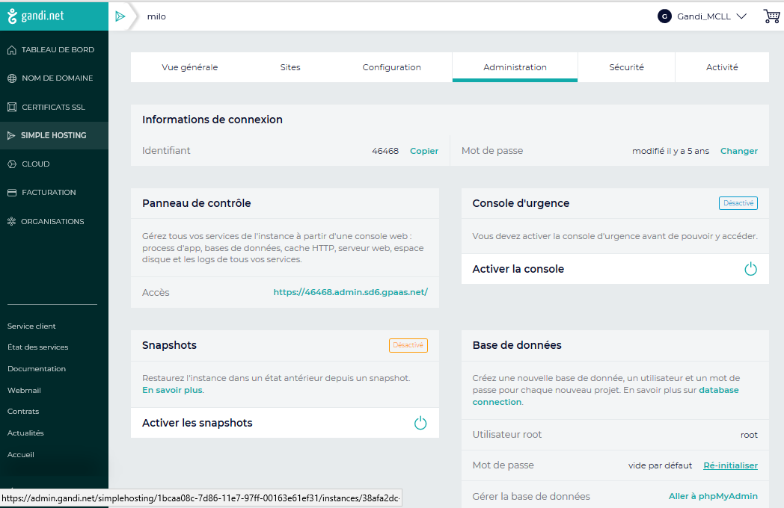

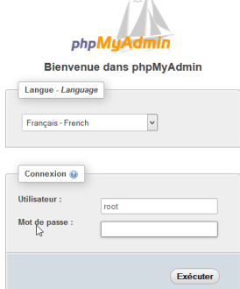on se loguera alors ensuite avec

**root**

**(vide)**

### Changement du mot de passe Root du Serveur MYSQL

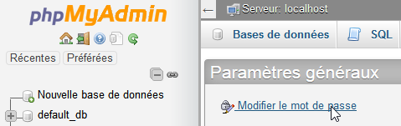 Puis

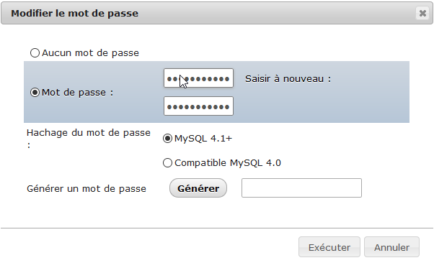

**Stockbasezk28**

**Milobasezk28**

## Login phpmyadmin

soit un compte **ROOT** donnant accès a toutes les bases (selon l'instance)

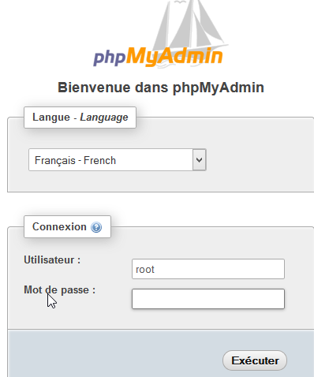

**root**

**Stockbasezk28**

**root**

**Milobasezk28**

soit un compte Utilisateur d'une base de données spécifique crée, et donnant accès uniquement à cette base la

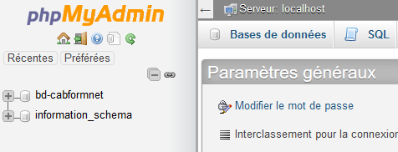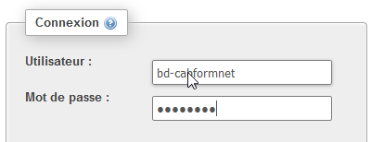

## Acces phpmyadmin depuis l'instance

C'est plus pratique car on n'a pas à taper l'adresse directe complète, mais il va falloir

1. se conneter sur le site GANDI
2. Choisir l'instance voulue (MILO /STOCKAGE)
3. Demander le Menu **Administration**
4. puis se logguer sur **Aller à phpmyadmin**

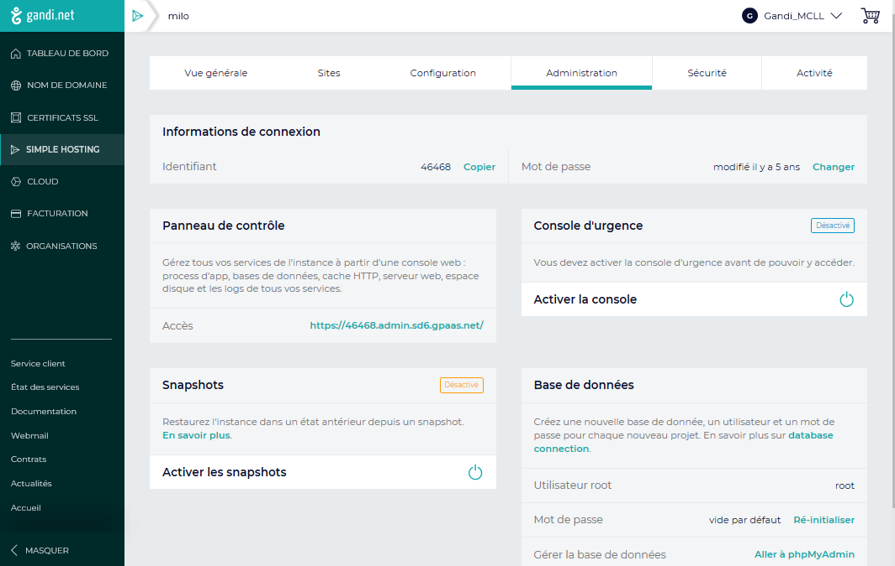

Et on On utilise le compte ROOT donnant accès a toutes les bases (selon l'instance) ou un compte utilisateur



**root**

**Stockbasezk28**

**root**

**Milobasezk28**

soit un compte Utilisateur d'une base de données spécifique, donnant accès uniquement à cette base la…



## Acces direct phpmyadmin via https (2 authentifications)

### MILO (46468)

Depuis l'adresse **https://46468.admin.sd6.gpaas.net/phpmyadmin**

* il faudra d'abord s'identifier sur l'instance (comme si on accèdait à l'administration)

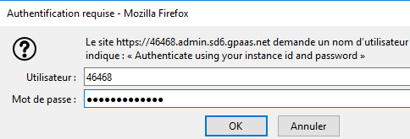

**Gandimilozk28**

**46468**

* puis il faudra s'identifier ensuite sur phpmyadmin…on se logue avec

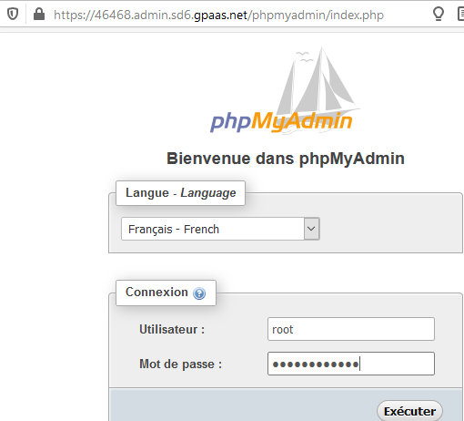

**Milobasezk28**

**root**

Et on tombe sur le serveur mysql, avec toutes les bases (dans l'exemple ici 9 bases)

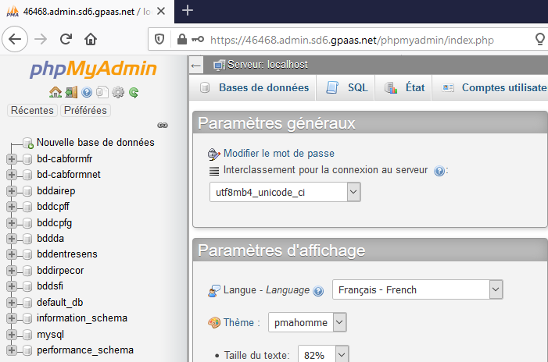

### STOCKAGE (35161)

Depuis l'adresse **https://35161.admin.sd6.gpaas.net/phpmyadmin**

* il faudra d'abord s'identifier sur l'instance (comme si on accèdait à l'administration)

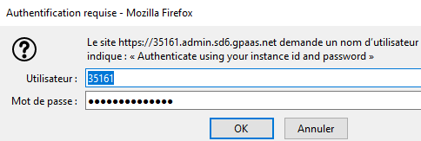

**Gandistockzk28**

**35161**

* puis il faudra s'identifier ensuite sur phpmyadmin…on se logue avec

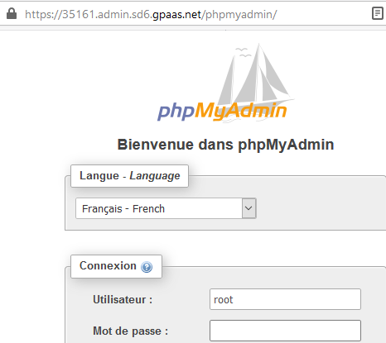

**Stockbasezk28**

**root**

Et on tombe sur le serveur mysql, avec toutes les bases (ici dans l'exemple aucune base)

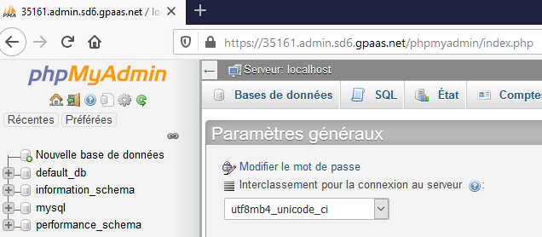

## Créer un Utilisateur et une Base

Il est possible et facile de créer une base de données et un utilisateur associée sur laquelle il aura tous les droits, ce qui limite les risques en cas de problèmes

**N.B**: les Vhosts sont indépendants des bases de données, on peut taper dans n'importe quelle base depuis n'importe quel Vhost !

On va dans **Comptes utilisateurs**,

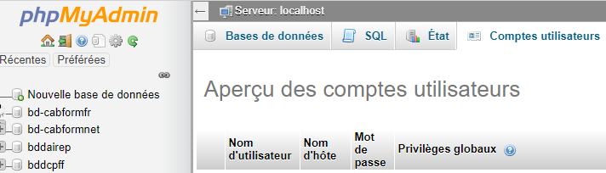

et on demande de **Ajouter un compte d' utilisateur**

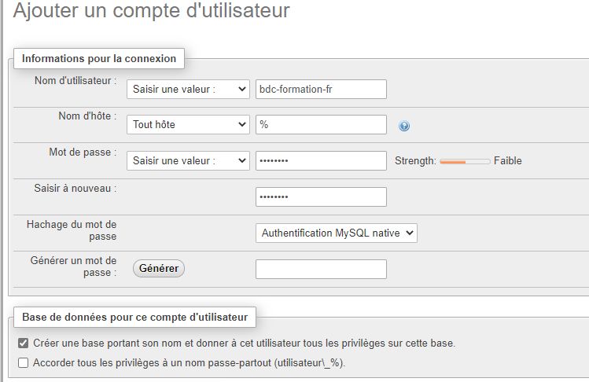

**Basezk28**

En cochant bien sûr **Crér une base…**

Et la base est crée

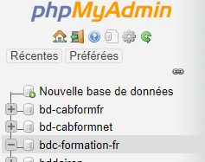

Et on obtient

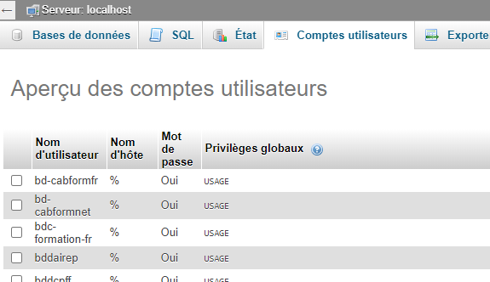

# Redirections: - & www / http & https

## 2 solutions, V5 gandi – ou 2 Vhosts + htaccess

Il existe deux solutions :

* Redirection via Interface Gandi V5 (si domaine chez gandi)
* Redirection avec 2 Vhosts et fichier htaccess. dans chacun des hosts

## Redirection via Gandi V5 (Domaine chez Gandi)

Il y a 2 paramètres à modifier depuis l’interface Gandi

1. dans la partie Domaine/ Nom de Domaine / Redirection Web
2. dans la partie Instance / Nom de l'instance / Sites / Nom du site / Stratégie SSL

### Redirection WEB

1 dans la partie **Nom de Domaine,/ Cabare.net / Redirection Web** on choisit **HTTPS et HTTP** et on redirige cabare.net vers www.cabare.net

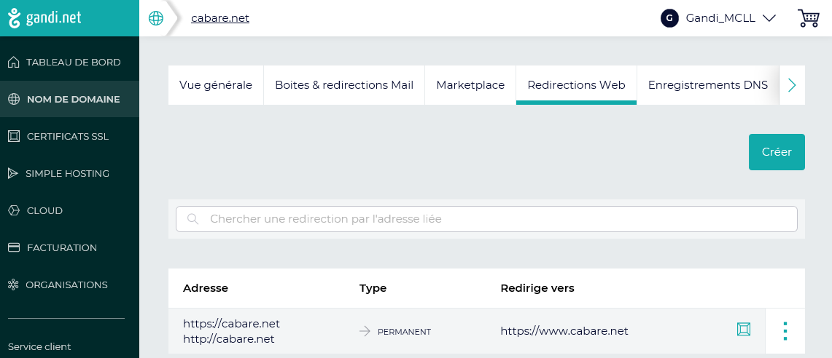

Le détail étant visible

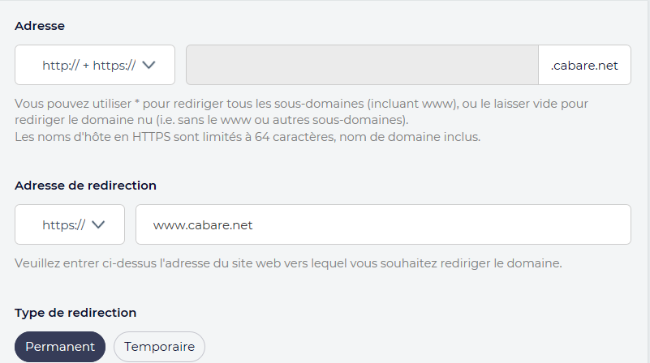

### Stratégie SSL Site

2 dans la partie **Instance,/** on choisit l'instance **Stockage / Sites** on choisit le site **cabare.net** et on demande strategie SLL

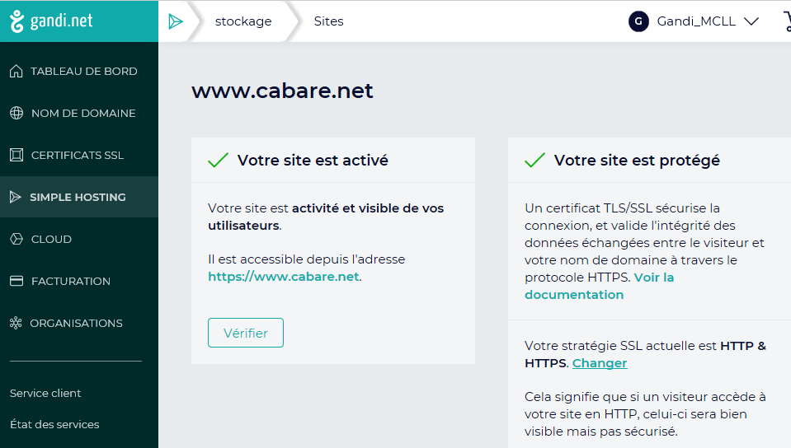

en HTTPS uniquement

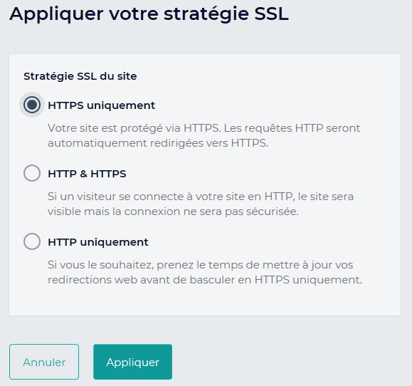

Et on obtient alors

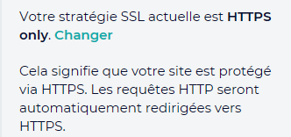

## Redirection via 2 Hosts (Domaine chez Gandi ou non)

Si on ne peut plus travailler avec l'interface gandi, seule la création de fichiers .htaccess sera possible.

Si on déclare www.mondomaine.com, il faut gérer 3 redirections de type 301

de http://***mondomaine.com*** vers https://***www.mondomaine.com***.

de http://***www.mondomaine.com*** vers https://***www.mondomaine.com***.

de https://***mondomaine.com*** vers https://***www.mondomaine.com***.

On utilisera 2 fichiers htacces, respectivement

* sur le host principal en www
* et sur un 2° host crée sans www.

### Sur le host principal, (www)

Sur le **host principal en www** on met un fichier **.htaccess** permettant par exemple la

* redirection des http sur le port 80 sur les https (ou d'une autre manière sur https de ***www.cabare-formation-informatique.net)***

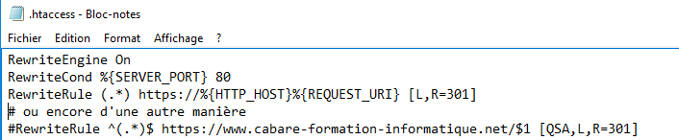

### Sur le 2° host (sans www)

Sur le **2° host nommé sans les www**, on met un fichier **.htaccess** permettant par exemple la

* redirection de http de ***cabare-formation.net*** (tout ce qui n'est pas [www.cabare-formation-informatique.net](http://www.cabare-formation-informatique.net)) vers https de ***www.cabare-formation-informatique.net***

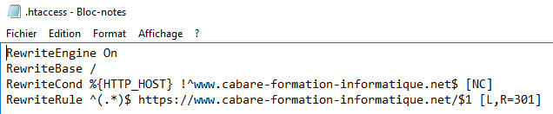

**N.B**: dans un fihier htaccess. La syntaxe suivante est utilisée :

^=debut $=fin !=different

**N.B**: " vous ne pourrez pas mettre en place une redirection web https://cabare-formation.fr ==> vers https://www.cabare-formation.fr car vous ne pouvez attribuer de certificat ssl à notre serveur de redirection. L'alternative serait d'ajouter sur votre instance Simple Hosting un site/vhost "cabare-formation.fr" (sans www donc) sur lequel vous pourrez attribuer un certificat ssl et placer un .htaccess dans son répertoire htdocs afin qu'il effectue une redirection permanente vers https//www.cabare-formation.fr"

RewriteEngine On

RewriteCond %{HTTPS} off

RewriteRule (.*) https://%{HTTPHOST}%{REQUESTURI}

# Création de Sous domaine

Il faut créer un nouveau virtual host sur le serveur avec le nom du sous-domaine, ("blog.exemple.com.")

Les fichiers du site devront être chargés dans le sous-répertoire "htdocs" du répertoire qui porte le nom du sous domaine.

**N.B**: Le domaine principal "exemple.com" étant déjà configuré par défaut pour que tous les sous-domaines pointent vers l'adresse IP de l'instance, la création d'un Vhost pour le sous-domaine ajoute automatiquement dans le DNS l'enregistrement qui va bien…

## Ajout de sous domaine

Il convient de créer un nouveau virtual host sur le serveur avec le nom du sous-domaine, par exemple ohana.cabare.net.

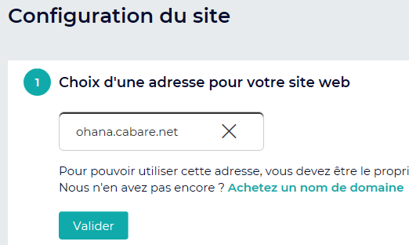

Après vérification

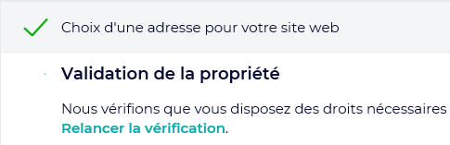

On active



Et on attend la modification / propagation interne a gandi du DNS qui

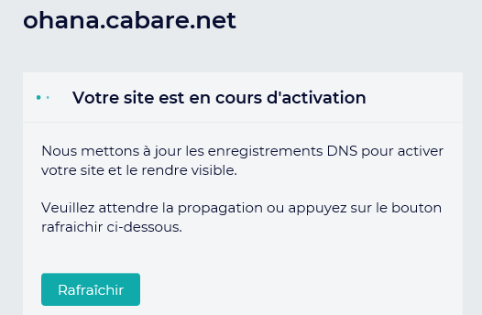 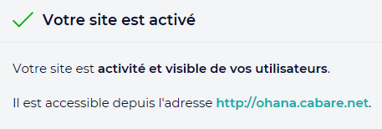

Contient désormais

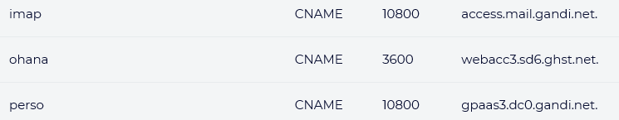

Il y a création d'un dossier spécifique

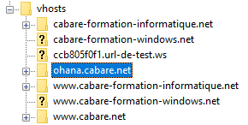

Et le vhost apparaît dans l'interface

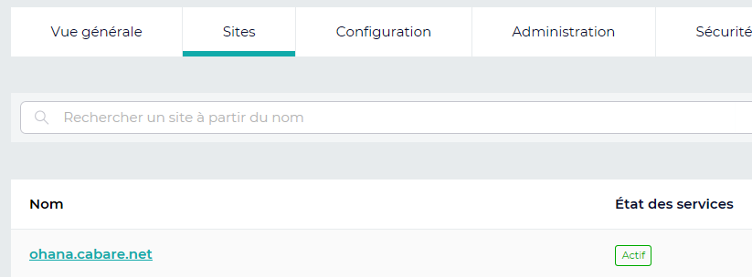

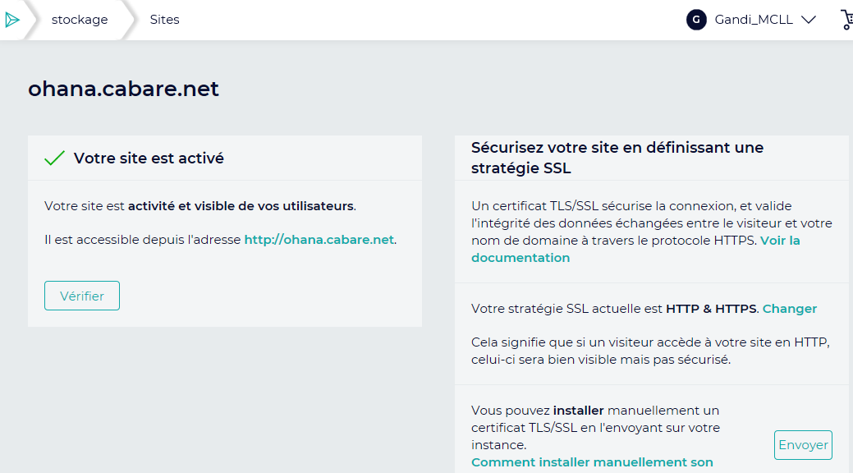

## Suppression de Sous domaine

On se place sur le site

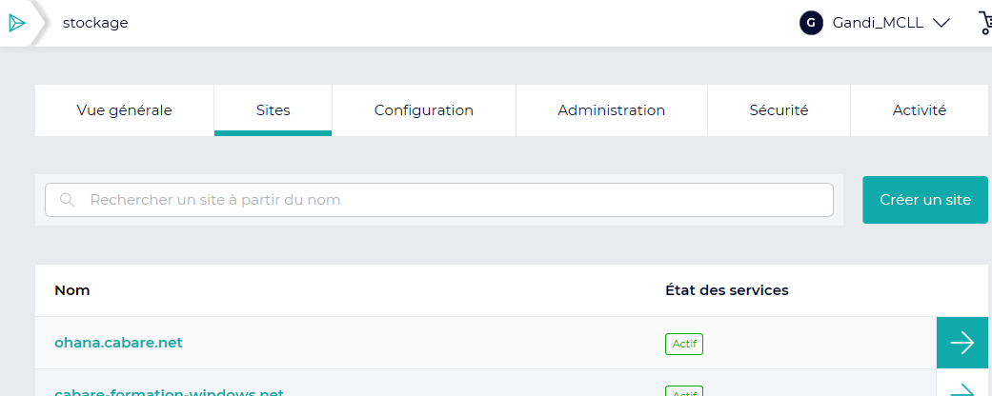

Et on demande supprimer

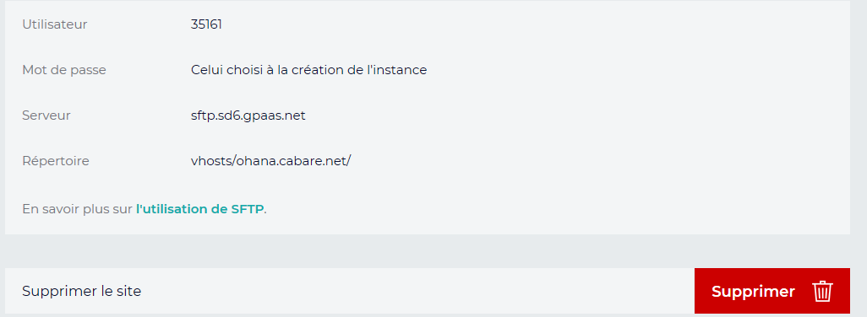

On confirme

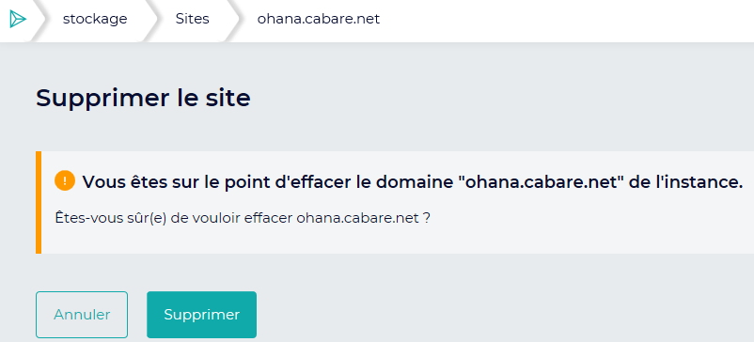

Le site disparait MAIS dans le DNS l'enregistrement CNAME reste Il faut l'effacer manuellement : (le dossier dans vhost est lui bien supprimé automatiquement)

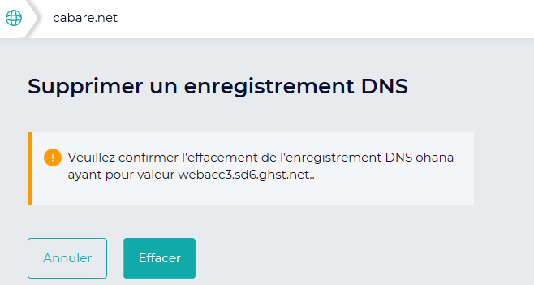

# Htaccess et chemin du fichier .htpasswd

## Protection par mot de passe

Dans le fichier Htaccess après **AuthUserFile** il faut indiquer le chemin absolu pour le fichier **.htpasswd**, c'est à dire l'endroit où est situé le fichier sur votre serveur.

**N.B**: ce chemin n'est pas exactement le même que celui indiqué en SFTP

En SFTP on a cette forme

**/lamp0/web/vhosts/www.mysite.com/htdocs/**

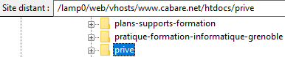

Pour htaccess on a cette forme :

**/srv/data/web/vhosts/www.mysite.com/htdocs\**

donc par exemple avec un .htpasswd dans un dossier /prive cela donnerait :

**/srv/data/web/vhosts/www.mysite.com/htdocs/prive/.htpasswd**

Pour lever le doute, on peut créer un fichier **chemin.php** dans le dossier /htdocs/ et inclure le code suivant qui vous retournera le chemin absolu pour votre instance :

**<?php echo realpath('chemin.php'); ?>**

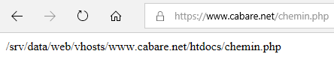

# Transfert de Domaine vers Gandi

## Déroulement processus type (OVH vers Gandi)

Récupération d'un domaine hébérgé auprès d'un autre Registrar, auprès de Gandi

L'opération se fait en plusieurs étapes,

1. Sur OVH, préparation de la sortie
2. Sur Gandi, initialisation du transfert, achat panier
3. Sur OVH, aquittement du Transfert

## Registrar sortant - Préparation - OVH

Il faut faire 3 choses :

* vérifier que le domaine n'est pas verrouillé pour les transferts,
* récupérer le code de protection – autorisation (authcode ou code EPP)
* vérifier la validité de l’adresse email du propriétaire

### domaine non verrouillé pour les transferts,

on se place sur le domaine, / **Informations générales/ Sécurité**

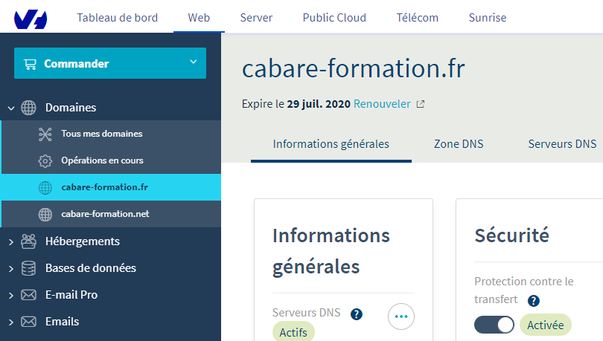

On désactive la protection,

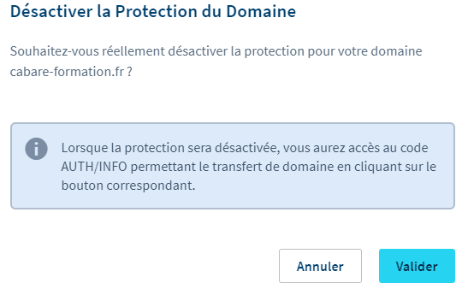

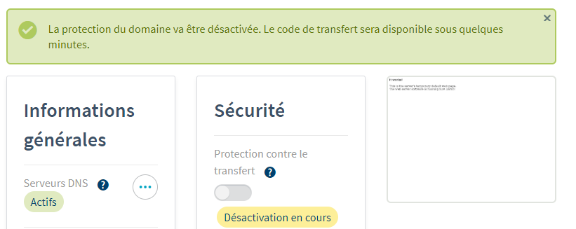

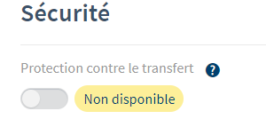Pour obtenir

**N.B**: au bout de 7 jours, le domaine passe de nouveau en mode protégé

### Récupération du Code de transfert (authcode)

Après quelques minutes, l'écran OVH présente, une option **AUTH/INFO**

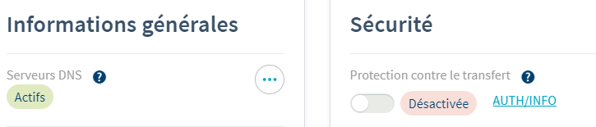

On clique dessus et on récupère le code

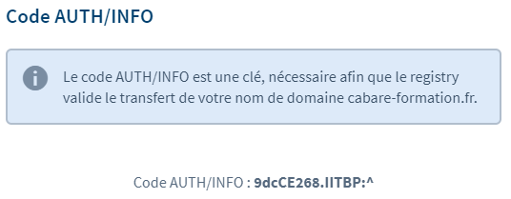

### Vérification des adresses mails de contact

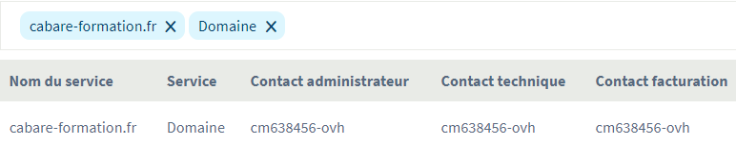

## Registrar entrant – Lancement transfert – panier - achat

Il faut faire 2 choses :

* lancer le transfert de domaine,
* passer la commande - remplir le panier - payer
* vérifier la validité de l’adresse email du propriétaire

### Lancement transfert domaine

Dans les noms de domaine, on demande **Trasférer**

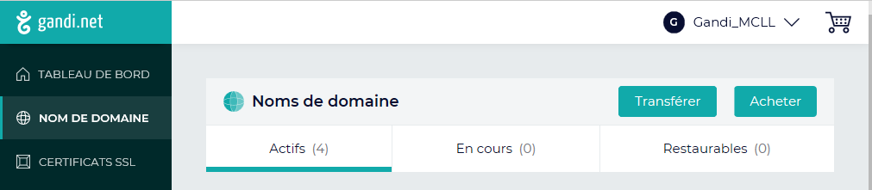

On saisit le nom de domaine et on clique sur la Loupe

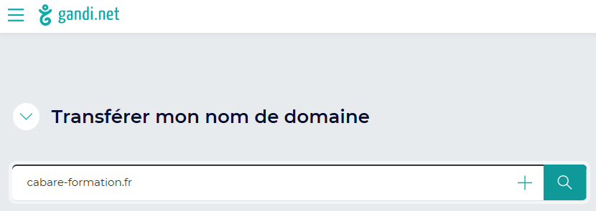

### Passer la commande

Si c'est possible, on a une tarification, on passe la commande en cliquant sur le panier

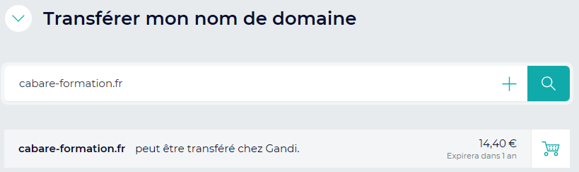

Puis on demande de payer

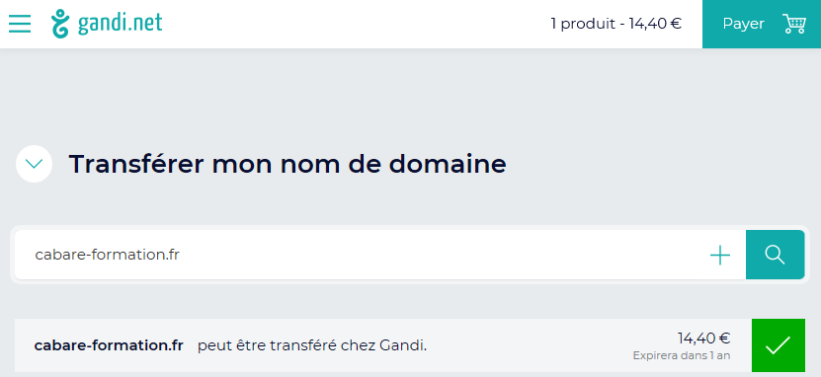

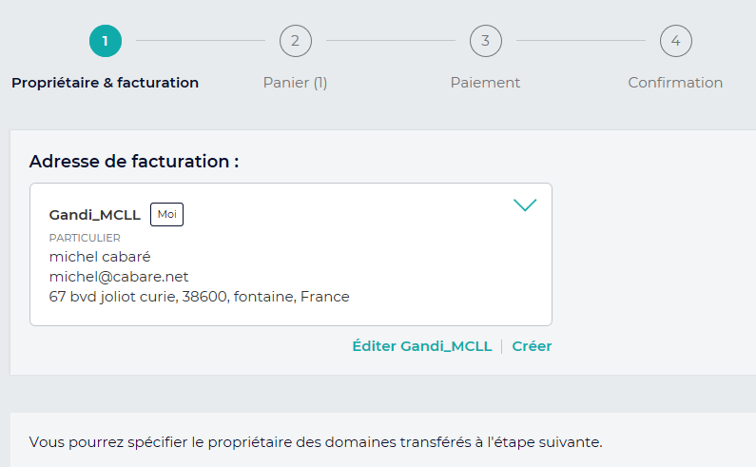

Dans l'étape suivante il faut rentrer le Code de transfert (authcode)

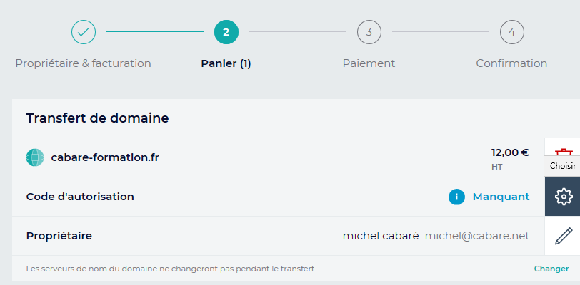

N.B: on ne touche pas aux DNS pour l'instant (ils restent sur OVH, il faudra les rapatrier ensuite)

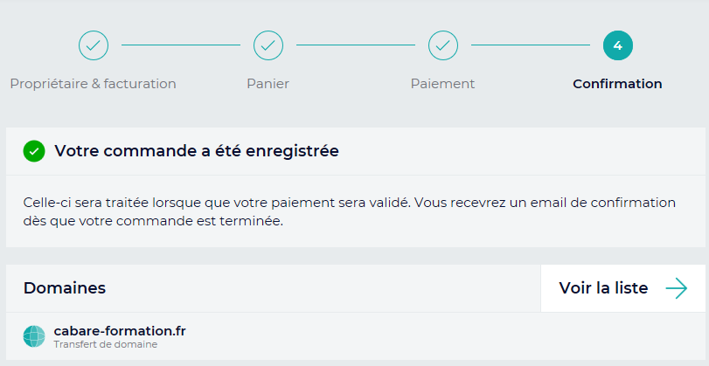

### Attente de validation

Si on demande Voir la Liste, dans la boite de dialogue précédente, on arrive sur la liste des domaines, on se place sur **En Cours**

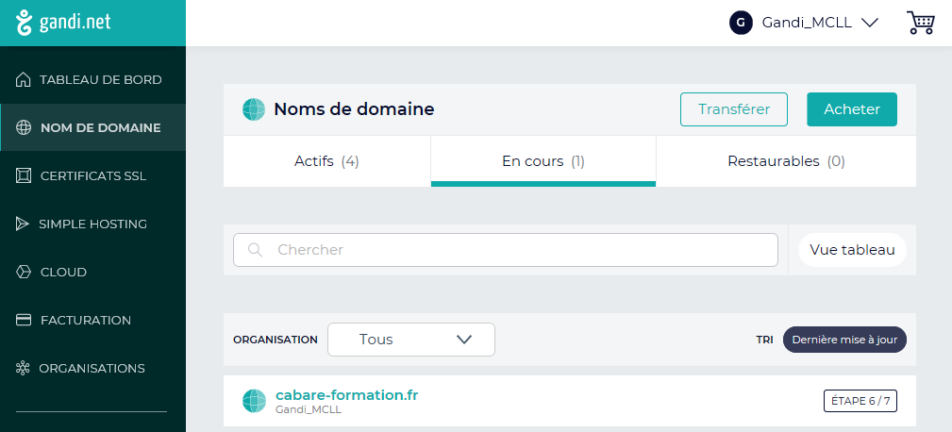

Et le détail donne

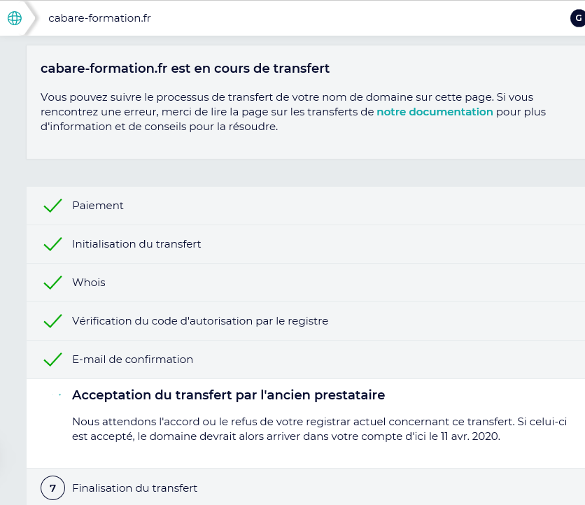

## Registrar sortant - Acquittement - OVH

On voit sur OVH que le transfert est en attente, dans **Opérations en cours**

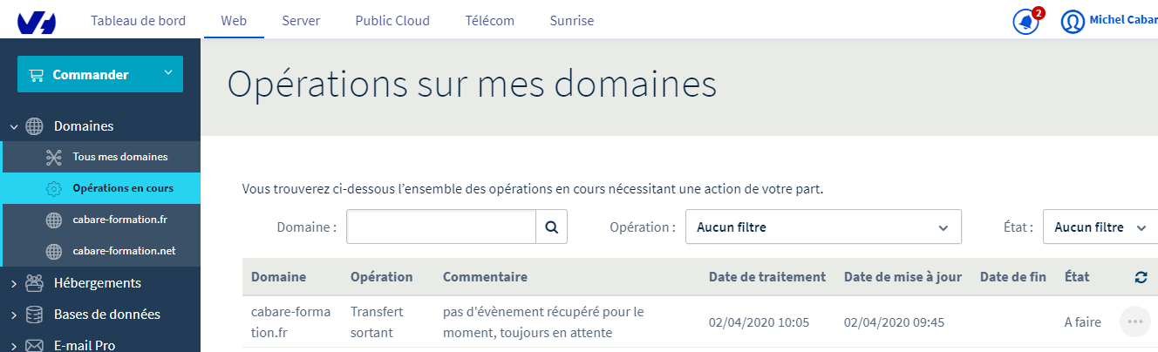

Au bout du delais annoncé, on a une confirmation par mail

Sur OVH

## Rapatriement DNS externe en Live-DNS Gandi

### Zone DNS chez OVH

On voit sur OVH que le transfert est terminé, on a un domaine qui apparait uniquement sous forme de gestion DNS, l’icône n’est pas la même pour cabare-formation.net, que pour cabare-formation.fr (que DNS)

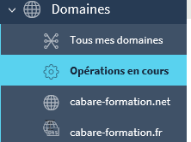

Le contenu DNS chez OVh contient les enregistrement qui permettent d’aller chez GANDI…parmis les autres « ancien »

Notamment

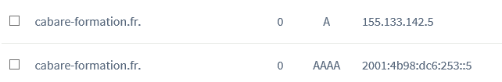

Et



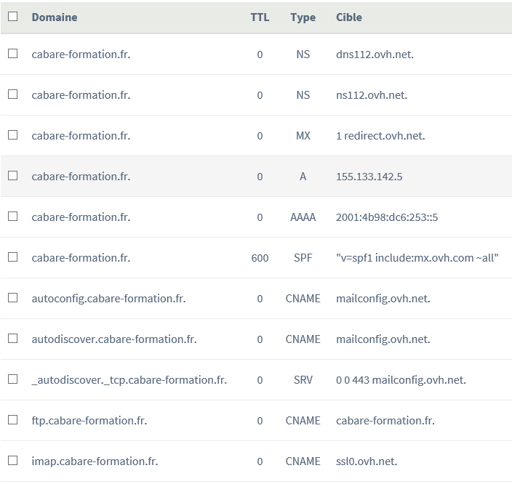

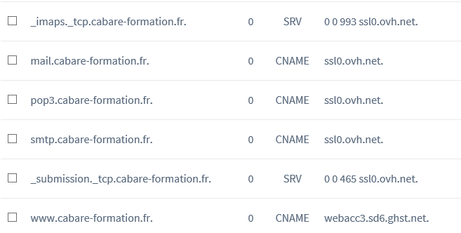

### Bascule LiveDns chez Gandi

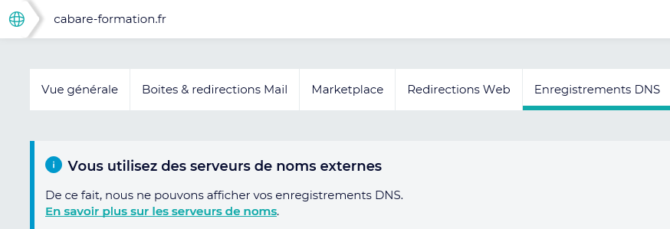

On se place sur le domaine (cabare-formation.fr), onglet **Serveurs de noms** et on demande de **modifier**

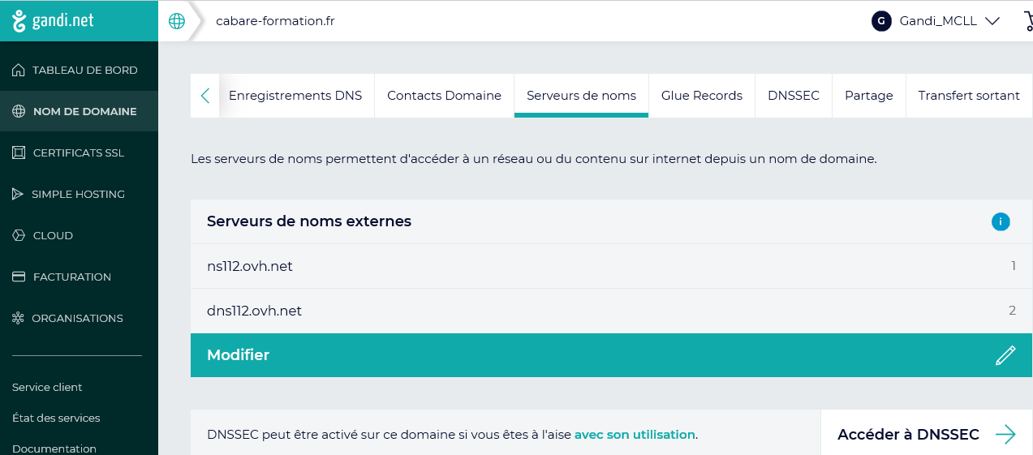

On indique vouloir utiliser le serveur **GANDI** **LIVE**

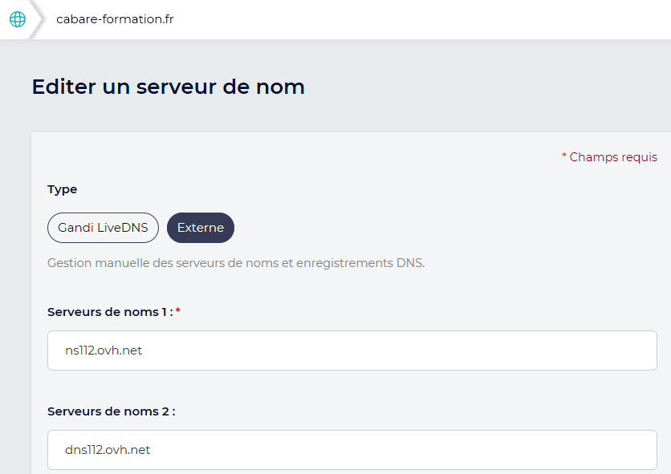

Dans lequel il va falloir ajouter les enregistrements personnalisés de notre hébergement en cours chez gandi ( le CNAME WWW et les 2 enregistrement A et AAAA)

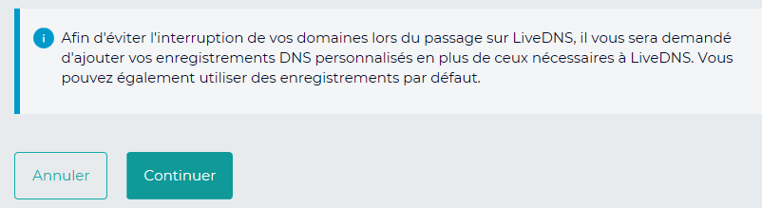

On choisit donc **Utiliser des enregistrements DNS personnalisés**

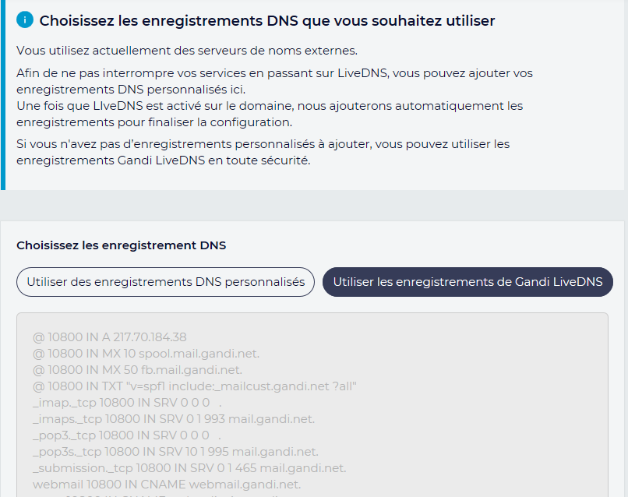

On effectue les remplacements suivants

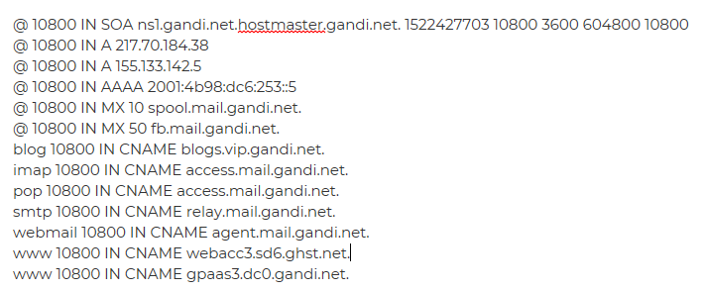

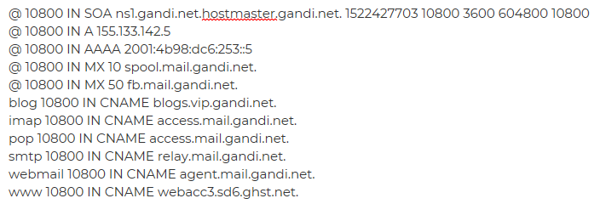

Et le premier ??

@ 10800 IN SOA ns1.gandi.net.hostmaster.gandi.net. 1522427703 10800 3600 604800 10800

Un fois la manip validée, on se retrouvera avec

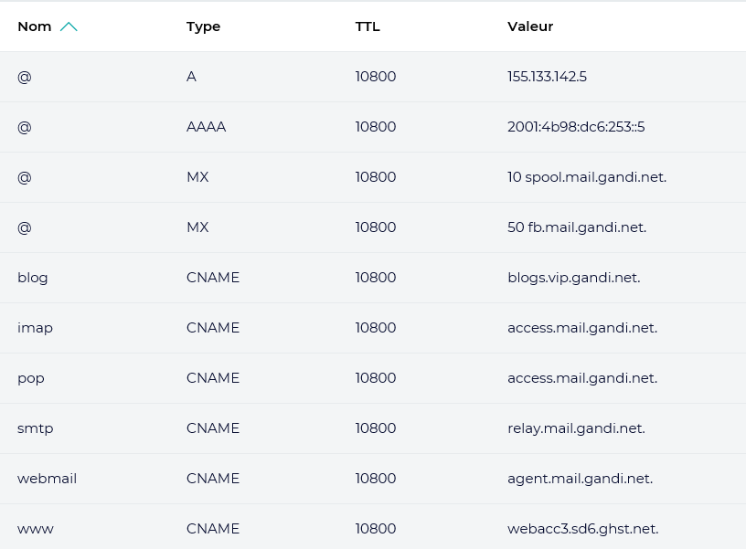

### Suppression Zone DNS chez OVH

Par acquis de conscience, on supprime la zone DNS chez OVH une fois que tout est terminé

# Console SSH et Putty

La console **Putty** via **SSH** c'est le moyen de passer une commande a distance directement sur l'instance Gandi. 2 étapes sont requises :

* Il faut d'abord activer la connexion **SSH** sur l'instance
* Puis paramétrer la console **Putty** pour accéder à l'instance

## Activation de la console SSH sur l'instance

via l'interface d'administration de l'instance…

on choisit l'instance, **Administration, Activer laConsole**

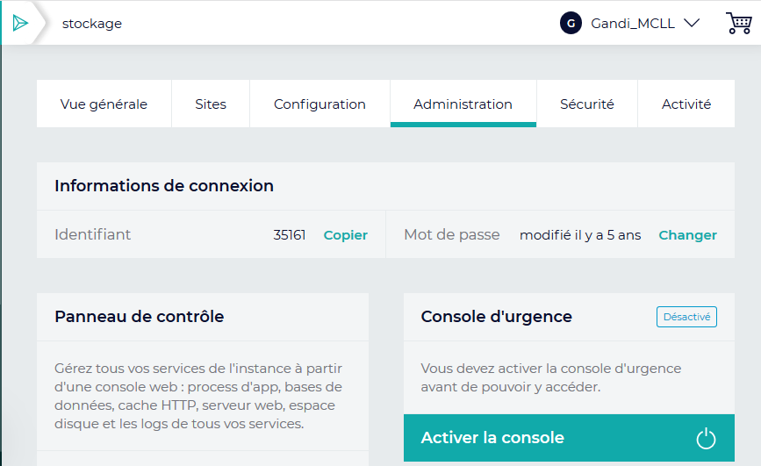

Après confirmation

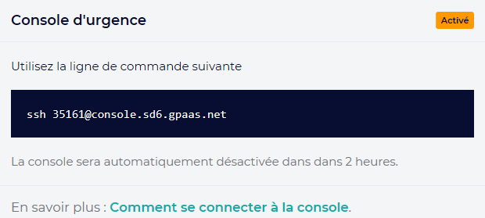

La **console SSH** se désactivera automatiquement après 2h.

## Console putty

Peut permettre selon les indications du srvice technique de prendre la main sur l'instance, lorsque l'on veut faire quelque chose de très particulier. Il faut utiliser une console **Putty** faisant du SSh (ex telnet par exemple)

Donc en invite de commande on lance Putty





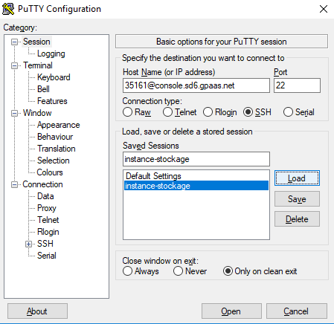

**serveur stockage**:

Host Name :

**35161@console.sd6.gpaas.net**

Cpt : **35161**

Mdp : **Gandistockzk28**

**serveur milo**

Host Name :

**46468@console.sd6.gpaas.net**

Cpt : **46468**

Mdp : **Gandimilozk28**

L'adresse de la console est

Host Name : **console.sd6.gpaas.net**

Donc selon le login (par exemple ***35161***)

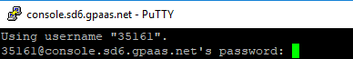 et le mot de passe (***Gandistockzk28***)

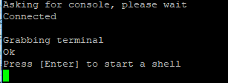

On obtient un accès sur le serveur voulu (***ici stockage***)



On en sortira par un exit

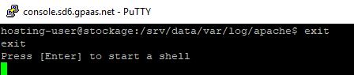

### Lecture de Log

Et on va chercher les fichiers de log en **/var/log** par **cd /var** suivit de **cd log**

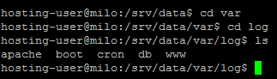

Un **ls** donne les fichier/dossier, celui qui nous interesse est dans le dossier apache

=> **/var/log/apache/\*** : Apache web server log files directory

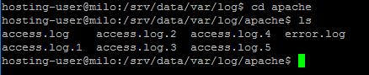

Et on peut lire un fichier log avec la commande **TAIL** comme dans

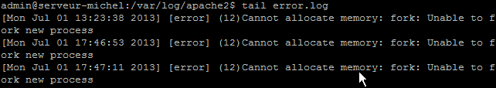

**N.B**: a priori ce n'est plus necessaire pour les logs puisqu'ils sont accessibles directement dans la console d'administration de l'instance

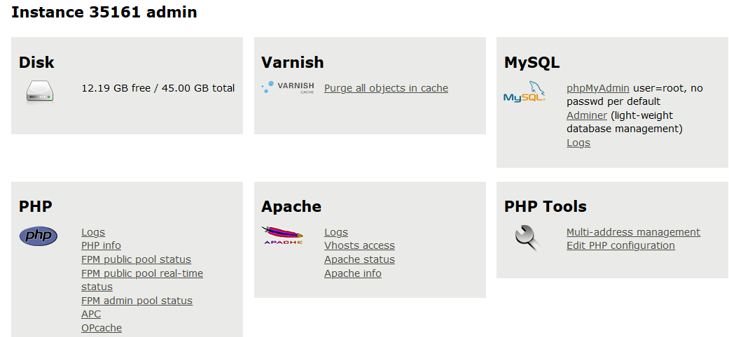

# Divers

## Signification enregistrement DNS

Sur gandi… lors de la personnalisation de la zone DNS

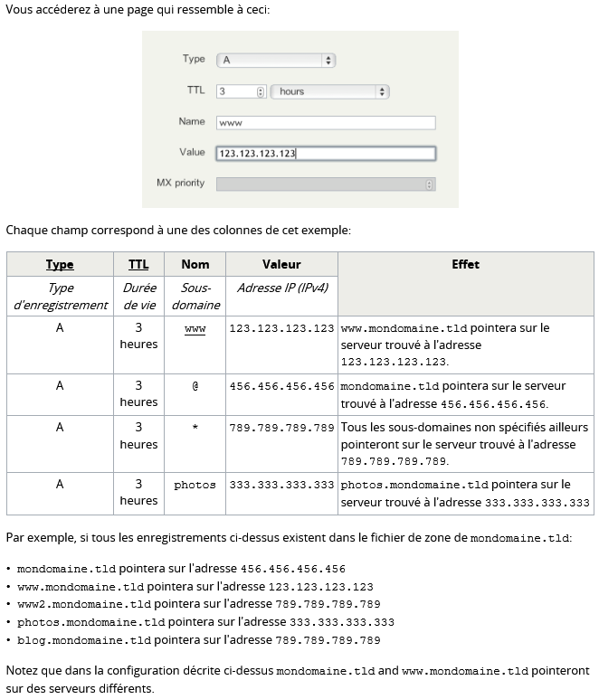

Si hébergement avec des redirections en cours par l'interface Gandi V5



Si on a un hebergement (vhost) correspondant sur instance



Si on crée 2 Vhosts correspondant à domaine et au www.domaine (pour faire la redirection avec un htaccess) sur instance alors on a 1 CNAME WWW et 2 A Et AAAA pour les adresses IPv4 et IPV6

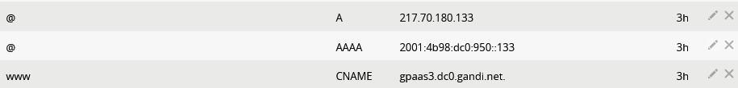

Si on active Mail sur le domaine



**N.B**: les enregistrements de type **TXT** ne servent qu'à une procédure d'authentification. Une fois cette authnetification réalisée, a priori ils peuvent être effacé !!! (en tout cas dans les cas de trasnfert et d'hebergements